Консультация для родителей на тему:
«Как рассказать ребёнку о Дне Победы?»

Уважаемые родители, приближается праздник 9 Мая. В этом году наша страна будет отмечать 78-летие Победы в Великой Отечественной войне.

День Победы – это праздник, который заставляет всех вспоминать прошлое. Это один из главных праздников в истории нашего народа, наша гордость и наша слава.

Многие родители задаются вопросом, как рассказывать ребенку о Дне Победы? Для этого я предлагаю Вам, уважаемые родители, рекомендации, которые помогут поговорить вам с вашими детьми о нашей Великой Победе, понятным для них языком.

- Начните с вопроса «А ты знаешь, какой сегодня праздник?» Эта фраза должна заинтересовать малыша, ведь дети очень любят праздники.
- Затем усадите его рядом, как будто собираетесь рассказать секрет или заранее приобретите книгу о войне для детей с большими картинками и фотоиллюстрациями.
- Само по себе повествование не должно быть слишком долгим, иначе ребёнку наскучит слушать о войне, ведь в этой истории не будет ничего смешного или веселого.
- В рассказе обязательно должна быть названа дата Великой Победы. Объясните, что Великой она называется потому, что, когда «дедушка был маленьким мальчиком, как ты», немецкие фашисты без предупреждения напали на нашу страну. Они хотели установить свои порядки и поэтому взрывали огромные бомбы, стреляли и забирали в плен. Но наши войска дали отпор, потому что идти на фронт было долгом каждого.
- Объясните ребёнку значение непонятных слов. Не забудьте добавить, что война длилась целых четыре года, и что много солдат не вернулось домой. А 9 мая 1945года фашистские войска были разбиты, и наступила долгожданная победа. В этот день все радуются тому, что теперь люди живут под мирным небом, а дети говорят ветеранам «спасибо» и дарят рисунки с праздничным салютом.
- Чтобы заинтересовать ребёнка праздником победы, предложите ему нарисовать в подарок ветерану праздничный рисунок или смастерить поделку.
- Чтобы тема Великой Отечественной Войны не была забыта, возвращайтесь к ней несколько раз до тех пор, не пойдет в школу и не начнёт изучать историю.
- По мере взросления добавляйте к рассказу больше значительных фактов, также повествуйте о том, как воевали ваши деды и бабушки.
Наш долг – научить детей помнить и ценить День Победы!

Что мы можем для этого сделать?
- Если у вас есть родные бабушки и дедушки, или просто соседский дедушка, которые жили в те суровые дни, возьмите ребёнка и сходите поздравить их! Это доброе дело и ветерану приятно, и урок для маленького человечка.
- Сделайте своими руками открытку или поделку, и тоже подарите её участнику войны. Делая подарок своими руками, ребёнок ещё больше проникнется атмосферой праздника.
- Читайте детям рассказы и повести о войне. Даже если ребёнок уже умеет читать, прочитайте о войне ему сами. Делайте ударения на особо важных моментах. Иногда отрывайтесь от чтения, чтобы спросить о том, что он чувствует, как видит и понимает читаемое событие, или что, по мнению малыша, переживают в этот момент герои повествования.
- Смотрите вместе фильмы о войне. Сопереживайте героям. Обсуждайте смелость и отвагу, и подчеркивайте, что подлость и жестокость - плохие качества. Об этом с современными детьми надо говорить много, они должны понимать, что нельзя уничтожать человеческое достоинство, избивать, убивать, предавать.
- Мальчикам будет интересно изучить технику и оружие военных лет. В этом могут помочь энциклопедии, художественная литература, интернет. Можно распечатать раскраски с танками и солдатами и предложить их ребёнку, а заодно и немного рассказать о том, или ином орудии.
- Девочкам можно рассказать о геройском подвиге врачей и жен, которые выжили в трудных условиях, да ещё и детей воспитывали и партизанам помогали.
- Показывайте пример своим детям, как важно помнить подвиги солдат, зачастую совсем юных, отдавших свою жизнь за нашу жизнь и нашу свободу!

Никто не забыт, ничто не забыто…

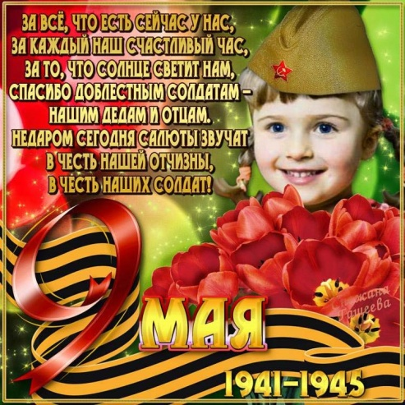
Материал подготовила воспитатель Тумашева Н.В.

